**Amanaschule**

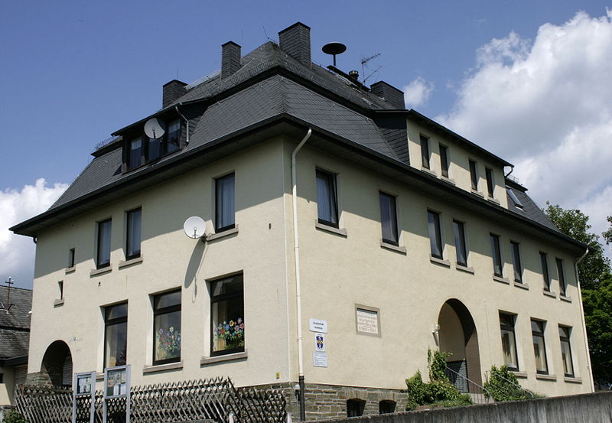



Seelbacher Straße 20 65606 Villmar-Aumenau

🕿06474/8118 Email: [info@schule-aumenau.de](mailto:info@schule-aumenau.de)

🗎 06474/882641 Homepage: amana.villmar.schule.hessen.de

Aumenau, 27.06.25



**Informationen zum Schuljahresende**

Liebe Eltern, liebe Erziehungsberechtigte,

in einer Woche beginnen die großen Sommerferien – daher erhalten Sie heute noch einige wichtige Informationen zu den verbleibenden Schultagen und dem Start ins neue Schuljahr 2025/26.

**Letzter Schultag am 04.07.25**

In diesem Jahr findet kein Abschlussgottesdienst statt. Um 10.00 Uhr erfolgt die Zeugnisausgabe, danach gibt es eine kleine Abschiedsfeier auf dem Schulhof, zu der Sie herzlich eingeladen sind. Der Unterricht endet um **10.45 Uhr**.

**Abschied von Frau Schumacher-Gudelius**

Wir müssen uns zum Schuljahresende leider von unserer UBUS-Kraft Frau Schumacher-Gudelius verabschieden. Frau Schumacher-Gudelius verlässt den Schuldienst, um ihre Selbständigkeit weiter auszubauen. Wir danken ihr für ihre wertvolle Unterstützung und ihr großes Engagement und wünschen ihr für ihren weiteren beruflichen Weg alles Gute.

**Ferien**

In den Sommerferien ist unser Büro immer **mittwochs von 10 bis 12 Uhr** besetzt. Hier sind wir telefonisch und per Mail erreichbar.

**IServ**

Falls Sie Probleme mit dem Zugang zu IServ haben, melden Sie sich bitte unter

[admin-schulung@schule-aumenau.de](mailto:admin-schulung@schule-aumenau.de). Sie erhalten über IServ zum Schuljahresbeginn Informationen zum Stundenplan etc. über die Klassenleitung Ihres Kindes.

**Erster Schultag am 18.08.25 und Einschulungsfeier**

Der erste Schultag beginnt für die Klassen 2 bis 4 um **8.00 Uhr** und endet um **12.30 Uhr**. Am Einschulungstag, 19.08.25, beginnt der Unterricht ebenfalls um **8.00 Uhr** und endet gegen **10.45 Uhr** nach der Einschulungsfeier.

Der Stundenplan startet für alle am Mittwoch, 20.08.25.

**Anmeldung zur Betreuung und zum Mittagessen**

Beiliegend erhalten Sie die Anmeldung zur Betreuung. Bitte geben Sie diese bei Bedarf bis zum 04.07.25 (letzter Schultag) Ihrem Kind wieder mit in die Schule.

Bitte denken Sie daran, dass Sie Ihr Kind rechtzeitig bei der GAB zum Mittagessen anmelden. Eventuelle Änderungen (z.B. der Betreuungstage) sind dort auch kurzfristig möglich, setzten jedoch eine vorherige Anmeldung voraus.

**Lernzeit**

In unserer Abfrage vor ein paar Wochen hat sich eine große Mehrheit der Elternschaft für die verbindliche Teilnahme an der Lernzeit ausgesprochen. Wir werden jedoch in den Ferien einige Umstellungen vornehmen, so dass hoffentlich jedes Kind gut in dieser Zeit arbeiten kann.

Vielen Dank für die gute und vertrauensvolle Zusammenarbeit in diesem Schuljahr Wir wünschen Ihnen und Ihren Kindern erholsame, sonnige Sommerferien und freuen uns auf ein Wiedersehen mit allen im Schuljahr 2025/26.

Herzliche Grüße,

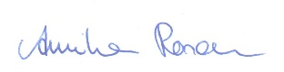

Annika Rosam, Rektorin

**Amanaschule**





Seelbacher Straße 20 65606 Villmar-Aumenau

🕿06474/8118 Email: [info@schule-aumenau.de](mailto:info@schule-aumenau.de)

🗎 06474/882641 Homepage: amana.villmar.schule.hessen.de

Aumenau, 27.06.25



**Informationen zum Schuljahresende**

Liebe Eltern, liebe Erziehungsberechtigte,

in einer Woche beginnen die großen Sommerferien – daher erhalten Sie heute noch einige wichtige Informationen zu den verbleibenden Schultagen und dem Start ins neue Schuljahr 2025/26.

**Letzter Schultag am 04.07.25**

In diesem Jahr findet kein Abschlussgottesdienst statt. Um 10.00 Uhr erfolgt die Zeugnisausgabe, danach gibt es eine kleine Abschiedsfeier auf dem Schulhof, zu der Sie herzlich eingeladen sind. Der Unterricht endet um **10.45 Uhr**.

**Abschied von Frau Schumacher-Gudelius**

Wir müssen uns zum Schuljahresende leider von unserer UBUS-Kraft Frau Schumacher-Gudelius verabschieden. Frau Schumacher-Gudelius verlässt den Schuldienst, um ihre Selbständigkeit weiter auszubauen. Wir danken ihr für ihre wertvolle Unterstützung und ihr großes Engagement und wünschen ihr für ihren weiteren beruflichen Weg alles Gute.

**Ferien**

In den Sommerferien ist unser Büro immer **mittwochs von 10 bis 12 Uhr** besetzt. Hier sind wir telefonisch und per Mail erreichbar.

Vielen Dank für die gute und vertrauensvolle Zusammenarbeit in diesem Schuljahr. Wir wünschen Ihnen und Ihren Kindern erholsame, sonnige Sommerferien sowie viel Freude und ein gutes Gelingen an der neuen Schule!

Herzliche Grüße,



Annika Rosam, Rektorin